参观中共中央南方局八路军驻重庆办事处
重庆市巴蜀中学张家花园校区 初2025届14班 文泰宇
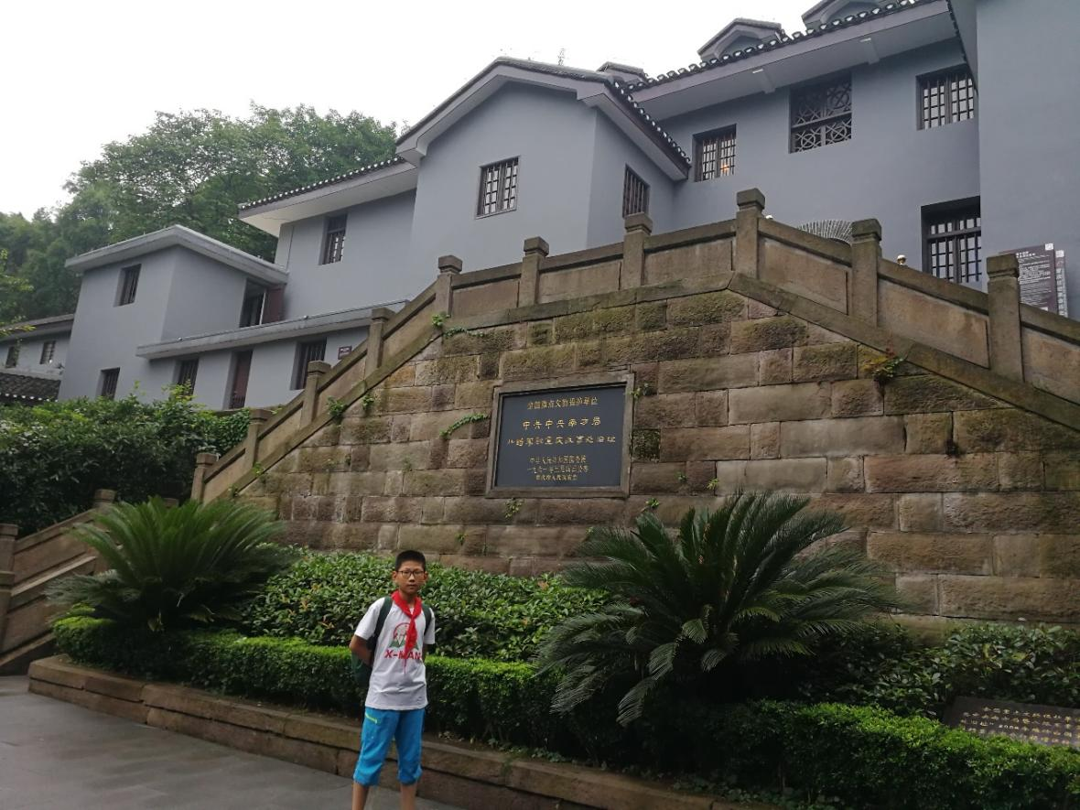

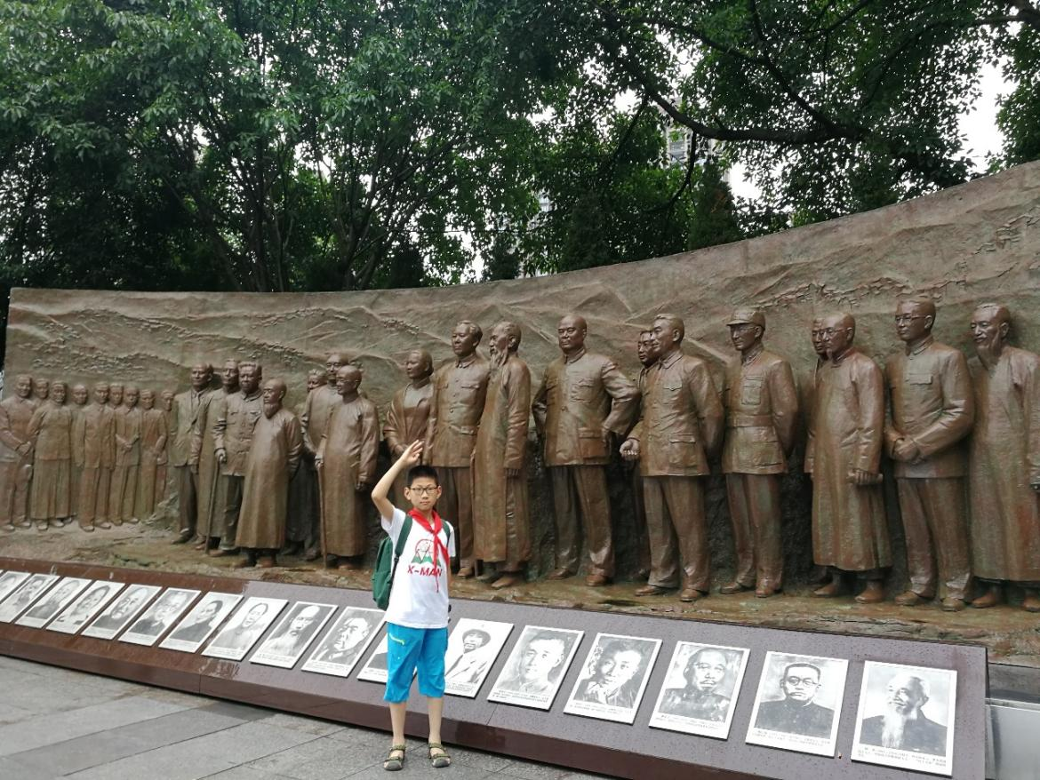
国庆节，家人带我参观了中共中央南方局八路军驻重庆办事处。办事处位于重庆市渝中区，抗战时期，周恩来、董必武、叶剑英等中国共产党著名领导人曾在此工作、生活，历时8年，为中国抗日战争的胜利作出了卓越的贡献。
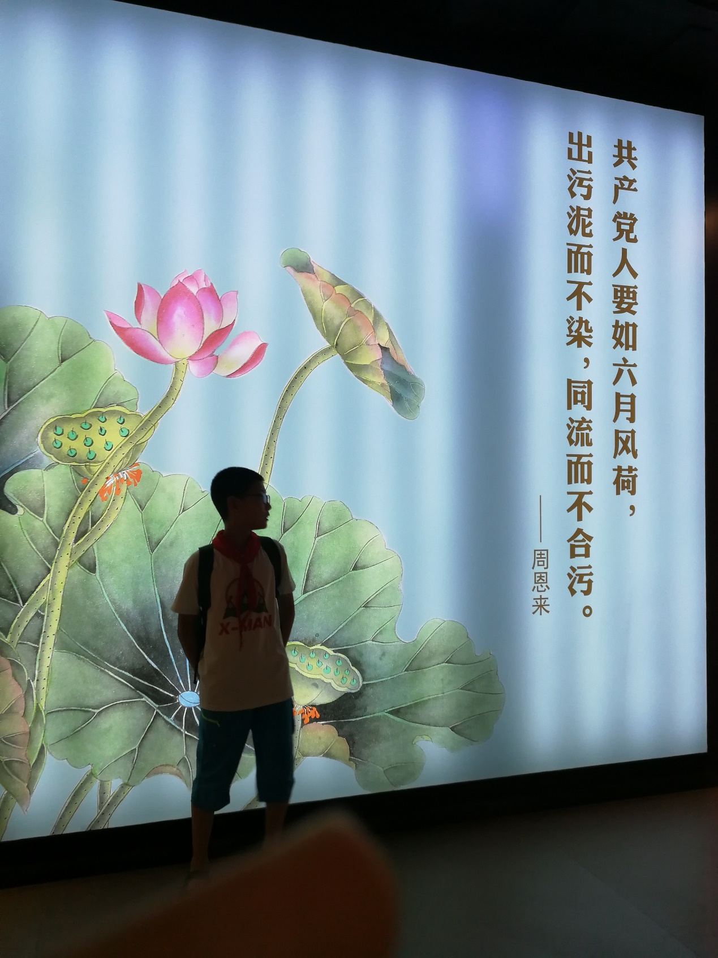
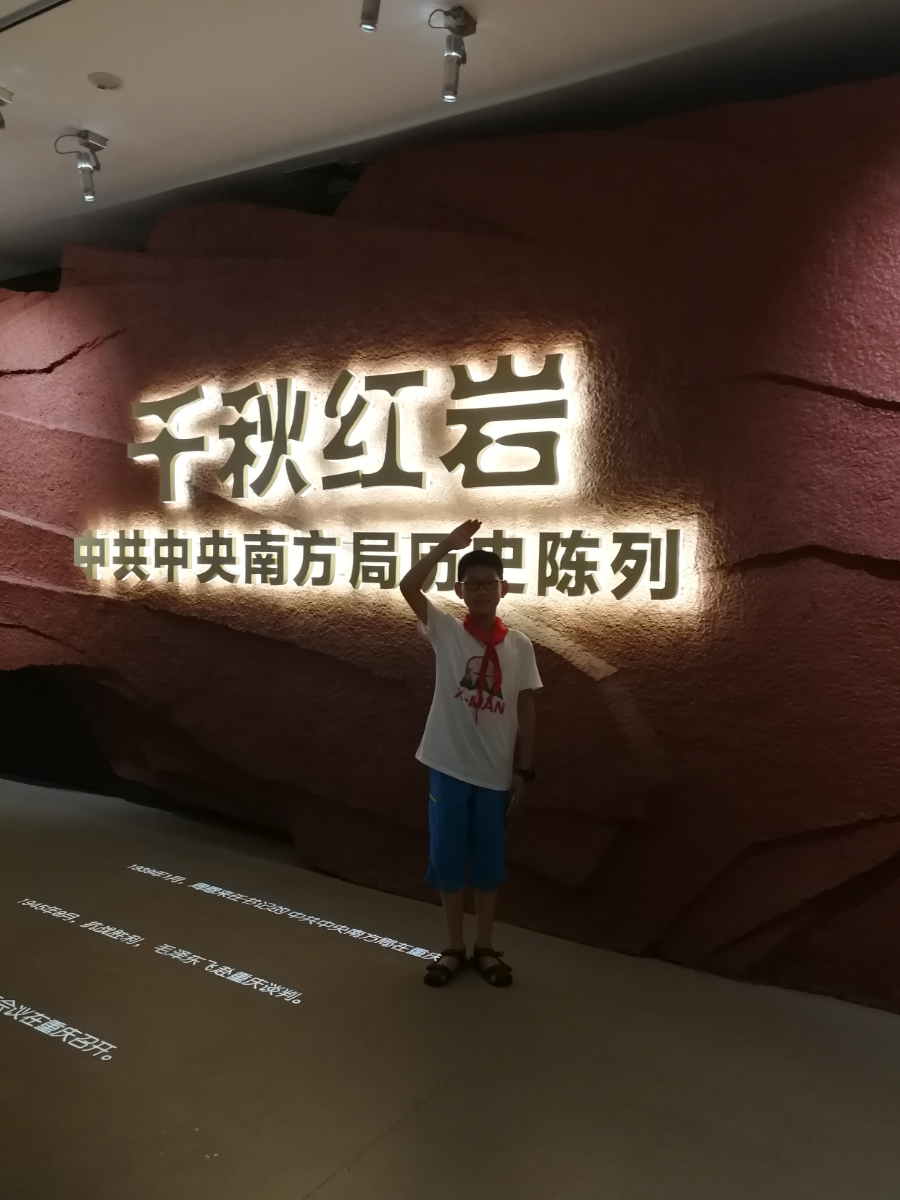
通过参观，我深入了解了八路军驻重庆办事处的历史及其在抗日战争中发挥的重要作用，学习革命先烈在战争时期恶劣条件下如何坚守党的信念，感悟其中的红岩精神。
我们要好好传承革命先烈的精神，好好学习，才能在新时代担当起我们的使命！

